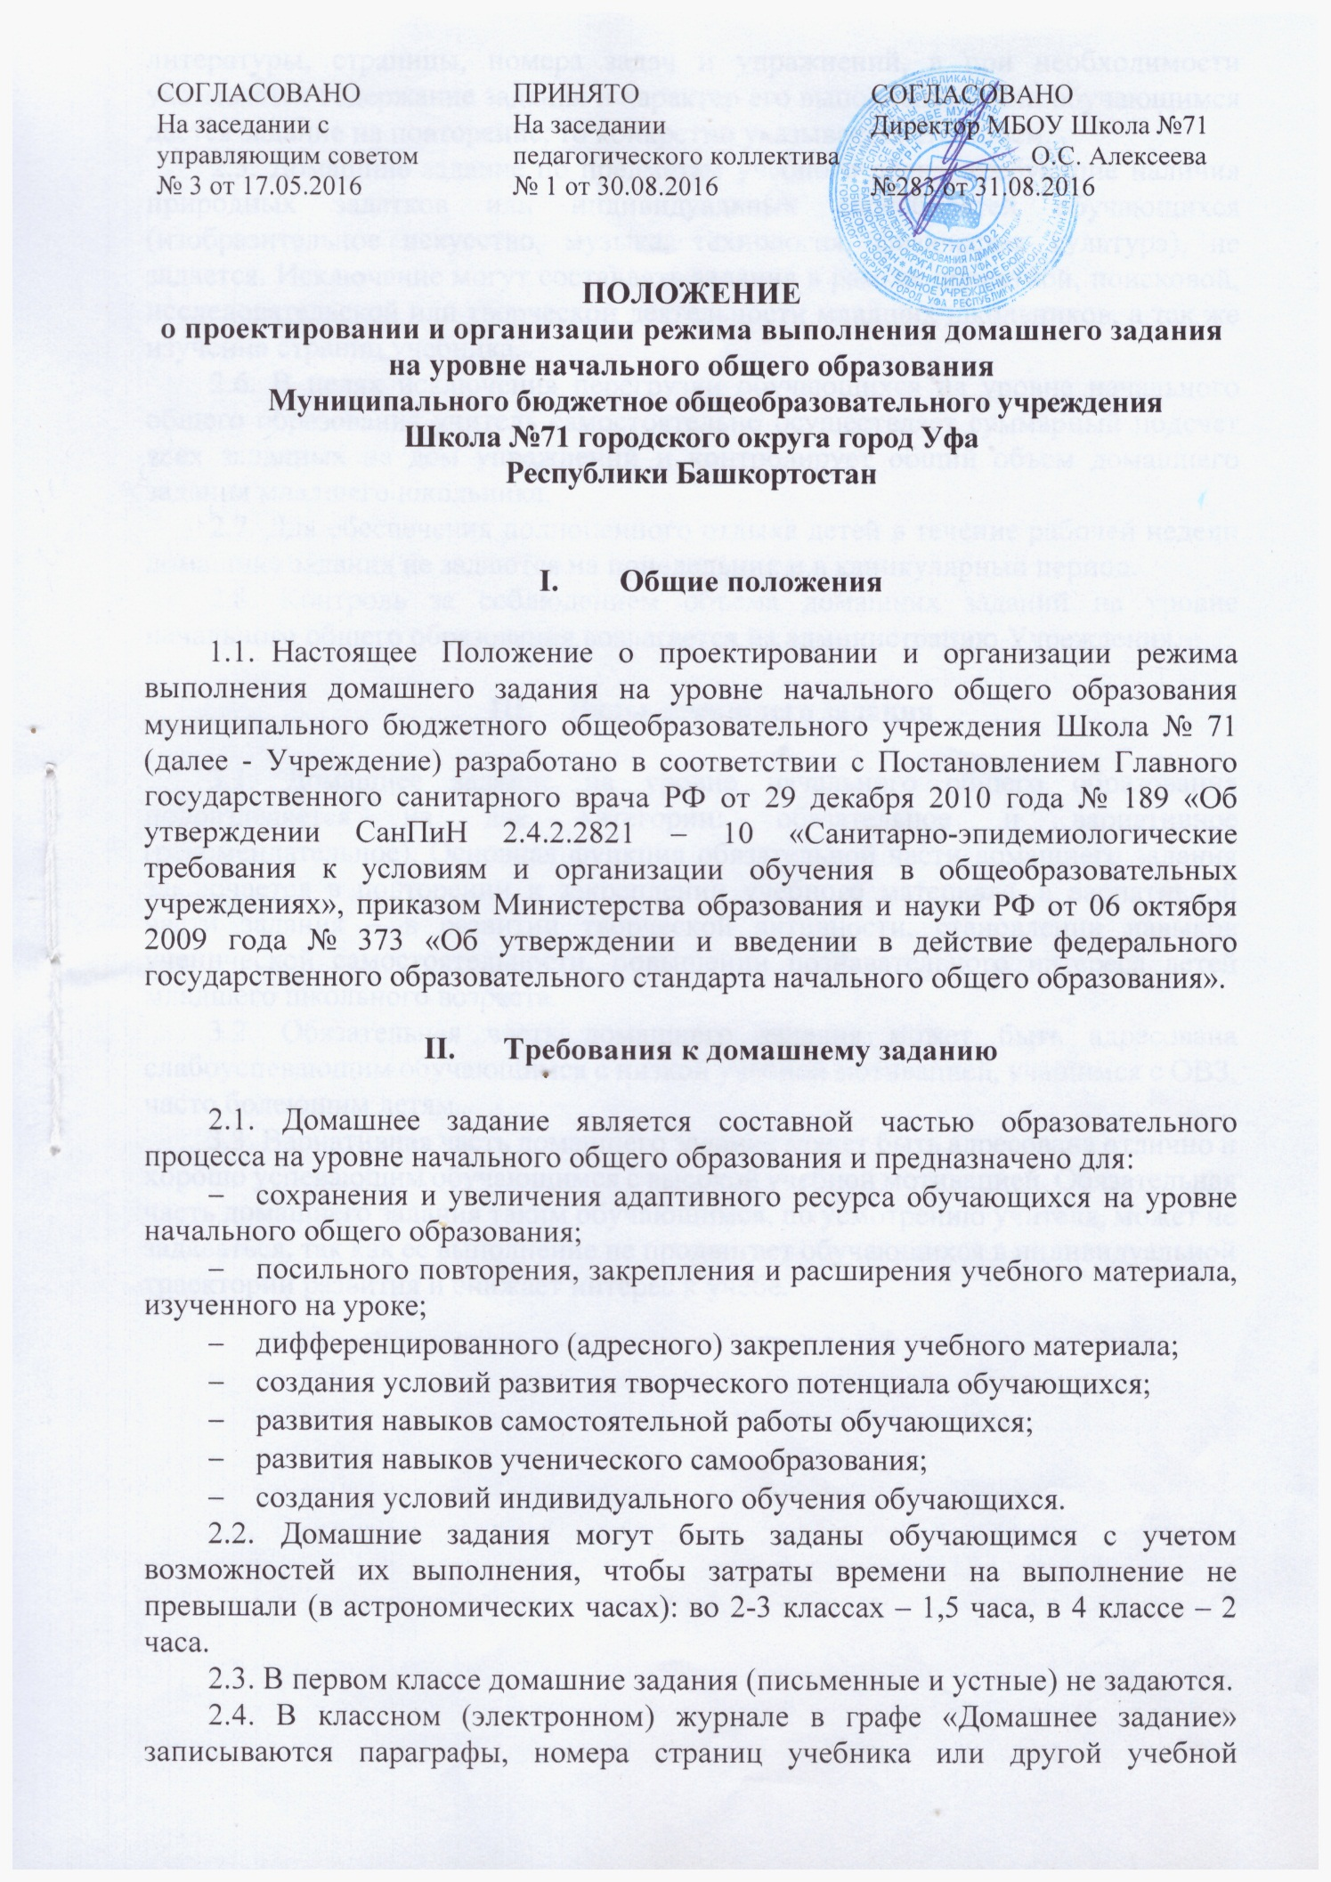

литературы, страницы, номера задач и упражнений, а при необходимости указывается содержание задания и характер его выполнения. Если обучающимся дается задание на повторение, то конкретно указывается его объем.
2.5. Домашние задание по предметам учебного плана, требующие наличия природных задатков или индивидуальных способностей обучающихся (изобразительное искусство, музыка, технология, физическая культура), не задается. Исключение могут составлять задания в рамках проектной, поисковой, исследовательской или творческой деятельности младших школьников, а так же изучение страниц учебника.
2.6. В целях исключения перегрузки обучающихся на уровне начального общего образования учитель самостоятельно осуществляет суммарный подсчет всех заданных на дом упражнений и контролирует общий объем домашнего задания младшего школьника.
2.7. Для обеспечения полноценного отдыха детей в течение рабочей недели домашние задания не задаются на понедельник и в каникулярный период.
2.8. Контроль за соблюдением объема домашних заданий на уровне начального общего образования возлагается на администрацию Учреждения.

- Виды домашнего задания

3.1. Домашнее задание на уровне начального общего образования подразделяется на две категории: обязательное и вариативное (рекомендательное). Основная функция обязательной части домашнего задания заключается в повторении и закреплении учебного материала, а вариативной части задания – в развитии творческой активности, становлении навыков ученической самостоятельности, повышении познавательного интереса детей младшего школьного возраста.
3.2. Обязательная часть домашнего задания может быть адресована слабоуспевающим обучающимся с низкой учебной мотивацией, учащимся с ОВЗ, часто болеющим детям.
3.3. Вариативная часть домашнего задания может быть адресована отлично и хорошо успевающим обучающимся с высокой учебной мотивацией. Обязательная часть домашнего задания таким обучающимся, по усмотрению учителя, может не задаваться, так как ее выполнение не продвигает обучающихся в индивидуальной траектории развития и снижает интерес к учебе.

